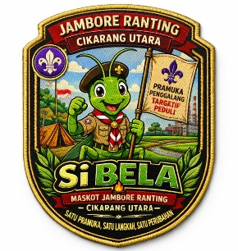

SURAT IZIN ORANG TUA
KEGIATAN JAMBORE RANTING
KWARTIR RANTING CIKARANG UTARA TAHUN 2026

Yang bertanda tangan di bawah ini;
Nama :
Pekerjaan :
Alamat :

Selaku orang tua/wali dari anak saya:
Nama :
Tempat, Tanggal Lahir :
Jenis Kelamin :
Alamat :

Dengan ini memberikan izin kepada anak saya untuk mengikuti Kegiatan Jambore Ranting Kwartir Ranting Cikarang Utara Tahun 2026. Demikian surat izin ini saya buat dengan sebenar-benarnya untuk dipergunakan seperlunya.

Bekasi, ___________ 2026
Orang Tua/Wali

____________

